课程编号： 07000125 北京理工大学2007-2008学年第二学期
2006级数学物理方程期末试题（B卷）
班级_______________学号_______________姓名______________成绩_____________
一、填空（请写在答题纸上，每题4分，共计40分）
1. 三维齐次热传导方程的表达式是_______________________ _________。
2. 极坐标系下的二维热传导方程表达式为 ________________________。
3. 设是区域边界，写出上的第三类齐次边界条件 。
4. 设为阶贝塞尔函数，则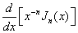=____ _____________。
5. 方程的两族特征线为 。
6. 写出n阶贝塞尔方程的标准形式________________ _____________。
7. 定解问题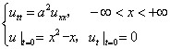的解为________________________。
8. 三维拉普拉斯方程的解的平均值公式为___________________________。
9. 写出三维空间上的第二格林（Green）公式 。
10. 写出函数f(x)拉普拉斯（Laplace）变换的定义式 。
二、（10分）用分离变量法求解如下定解问题：
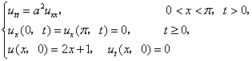
三、（10分）设，求解定解问题：
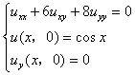
四、（10分）设，用积分变换法求解下面问题：
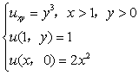
（提示：多项式的Laplace变换为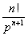）
五、（12分）求满足下面定解问题的解：
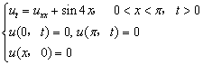
六、（12分）求拉普拉斯方程在半空间内的格林函数；并求解定解问题：
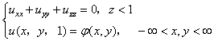
七、（6分）证明下式
其中分别是3阶和0阶贝塞尔函数。

